
第六章 数据的分析·培优卷
【北师大版2024】
参考答案与试题解析
第Ⅰ卷
一．选择题（共10小题，满分30分，每小题3分）
1．（3分）（24-25八年级下·广西南宁·期末）样本数据2，8，14，16，20的平均数为（ ）
A．8 B．9 C．12 D．18
【答案】C
【分析】此题考查了求平均数，
根据平均数的计算公式，将所有数据之和除以数据个数即可．
【详解】解：样本数据2，8，14，16，20的平均数为：$\frac{2+8+14+16+20}{5}=\frac{60}{5}=12$．
故选：C．
2．（3分）（25-26八年级上·北京·期中）现有一组数据分别为：106，113，96，98，100，102，104，112，则上四分位数是（ ）
A．113 B．112 C．106 D．109
【答案】D
【分析】本题主要考查上四分位数的概念，是数据排序后上半部分的中位数．
首先将数据排序，找到中位数，然后取上半部分数据计算中位数即可．
【详解】∵ 数据排序后为：96, 98, 100, 102, 104, 106, 112, 113，
∴ 上半部分数据为：104, 106, 112, 113，
∴ 上四分位数为$\frac{\left(106+112\right)}{2}=109$，
故上四分位数为109．
故选：D．
3．（3分）（2025·贵州黔东南·二模）某校九年级的甲，乙两名学生都进行了两次中考数学模拟测试，下列关于他们测试成绩的平均数和方差的描述中，能说明甲的成绩较好且更稳定的是（ ）
A．${\overline{x}}_{甲}>{\overline{x}}_{乙}$且$S_{甲}^{2}>S_{乙}^{2}$ B．${\overline{x}}_{甲}<{\overline{x}}_{乙}$且$S_{甲}^{2}>S_{乙}^{2}$
C．${\overline{x}}_{甲}>{\overline{x}}_{乙}$且$S_{甲}^{2}<S_{乙}^{2}$ D．${\overline{x}}_{甲}<{\overline{x}}_{乙}$且$S_{甲}^{2}<S_{乙}^{2}$
【答案】C
【分析】本题考查利用平均数和方差的意义．根据平均数越大，成绩越好，方差越小，成绩越稳定判断即可．
【详解】解：∵平均数越大，成绩越好，方差越小，成绩越稳定，
∴能说明甲的成绩较好且更稳定的是${\overline{x}}_{甲}>{\overline{x}}_{乙}$且$S_{甲}^{2}<S_{乙}^{2}$；
故选：C．
4．（3分）（2025·黑龙江佳木斯·一模）某班级对五名“五星少年”候选人的投票进行统计：$35$，$31$，$29$，$4m$，$44$发现两位数“$4m$”的个位数字模糊不清，则下列统计量不受影响的是（ ）
A．平均数 B．众数 C．中位数 D．方差
【答案】C
【分析】本题主要考查统计量的选择，解题的关键是掌握平均数、众数、中位数及方差的定义．
【详解】解：无论$m$为何值，这组数据的中位数均为$35$，不受影响，
当$0≤m<4$时，数列从小到大排列顺序为：
$29$，$31$，$35$，$4m$，$44$
中位数为$35$；
当$4≤m≤9$时，数列从小到大排列顺序为：
$29$，$31$，$35$，$44$，$4m$
中位数为$35$．
故选：$\text{C}．$
5．（3分）（24-25八年级下·江苏南通·期末）某中学规定学生的学期体育成绩满分为100分，按课外活动成绩、期中成绩、期末成绩$2:3:5$的比例计算学期成绩．某同学本学期的三项成绩（百分制）依次为95分、90分、86分，则该同学本学期的体育成绩是（ ）
A．87分 B．89分 C．90分 D．92分
【答案】B
【分析】本题考查加权平均数．按照$2:3:5$的比例算出本学期的体育成绩即可．
【详解】解：该同学本学期的体育成绩为：
$\frac{95×2+90×3+86×5}{2+3+5}=89$（分），
故选：B．
6．（3分）（24-25八年级下·陕西渭南·期末）已知一组数据：3，3，4，5，$x$，6有唯一的众数，则$x$的值可能是（ ）
A．3 B．4 C．5 D．6
【答案】A
【分析】本题主要考查了众数的定义，根据众数的定义，逐项进行验证即可确定使数据中出现次数最多的数唯一存在的x值．
【详解】解：原数据为3，3，4，5，x，6．已知3出现2次，4、5、6各出现1次．
选项A，当$x=3$时，数据变为3，3，3，4，5，6．此时3出现3次，其他数各1次，3是唯一众数，符合条件．
选项B，当$x=4$时，数据变为3，3，4，4，5，6．此时3和4均出现2次，出现两个众数，不符合条件．
选项C，当$x=5$时，数据变为3，3，4，5，5，6．此时3和5均出现2次，出现两个众数，不符合条件．
选项D，当$x=6$时，数据变为3，3，4，5，6，6．此时3和6均出现2次，出现两个众数，不符合条件．
综上，只有$x=3$时满足唯一众数的条件，
故选A．
7．（3分）统计学规定：某次测量得到$n$个结果$x_{1}$，$x_{2}$，…，$x_{n}$．当函数$y={\left(x−x_{1}\right)}^{2}+{\left(x−x_{2}\right)}^{2}+⋯+{\left(x−x_{n}\right)}^{2}$取最小值时，对应$x$的值称为这次测量的“最佳近似值”．若某次测量得到5个结果9.8，10.1，10.5，10.3，9.8.则这次测量的“最佳近似值”为（ ）
A．9.8 B．10.3 C．10.5 D．10.1
【答案】D
【分析】此题考查了一组数据的方差、平均数，掌握新定义的概念和平均数的平方和最小时要满足的条件是解题的关键．
根据方差和平均数的定义求解即可．
【详解】$\overline{x}=\frac{1}{5}(9.8+10.1+10.5+10.3+9.8)=10.1$，
故选：D.
8．（3分）一家鞋店在一段时间内销售了某种女鞋50双，各种尺码的鞋的销售量如下表所示：
鞋的尺码/cm | 22 | $$22.5$$ | 23 | $$23.5$$ | 24 | $$24.5$$ | 25
销售量（双） | 2 | 3 | 12 | 17 | 9 | 5 | 2
若每双鞋的销售利润相同，店主再进一批女鞋时，打算多进尺码为$23.5\text{cm}$的鞋，你认为他做这个决定是重点关注了下列统计量中的（ ）
A．众数 B．方差 C．平均数 D．中位数
【答案】A
【分析】本题主要考查了众数，解题的关键是掌握众数的定义．
利用众数的定义进行求解即可．
【详解】解：根据题意得，销售最多的是尺码为$23.5\text{cm}$的鞋，即众数为$23.5\text{cm}$，
故选：A．
9．（3分）若一组数据$x_{1}+1,x_{2}+1,x_{3}+1,⋯,x_{n}+1$的平均数为18，方差为3，则数据$x_{1}+2,x_{2}+2,x_{3}+2,⋯$，$x_{n}+2$的平均数和方差分别是（ ）
A．18，3 B．18，5 C．19，5 D．19，3
【答案】D
【分析】本题考查了方差与平均数，用到的知识点：如果一组数据$x_{1},x_{2},⋯,x_{n}$的平均数为$x$，方差为$S^{2}$，那么另一组数据$ax_{1}+b,ax_{2}+b,⋯$，$ax_{n}+b$的平均数为$ax+b$，方差为$a^{2}S^{2}$．
根据平均数和方差的变化规律，即可得出答案．
【详解】解：∵数据$x_{1}+1,x_{2}+1,⋯,x_{n}+1$的平均数为 18，
∴数据$x_{1}+2,x_{2}+2,⋯,x_{n}+2$的平均数为$18+1=19$，
∵数据$x_{1}+1,x_{2}+1,⋯,x_{n}+1$的方差为3，
∴数据$x_{1}+2,x_{2}+2,⋯,x_{n}+2$的方差不变，还是3；
故选：D．
10．（3分）（2025·河南南阳·二模）从两块柑橘园采摘的柑橘中各随机选取200个．在技术人员指导下，测量每个柑橘的直径，作为样本数据．柑橘直径用x（单位：$\text{cm}$）表示，整理所收集样本数据，并绘制甲、乙两园样本数据的频数分布直方图，部分信息如下：
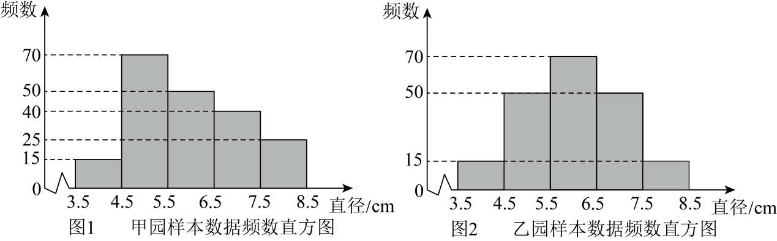
下列结论一定正确的是（ ）
①两园样本数据的中位数均在第3组；
②两园样本数据的众数均在第3组；
③两园样本数据的最大数与最小数的差相等．
A．① B．①② C．①③ D．①②③
【答案】A
【分析】本题考查频数（率）分布直方图、中位数、众数、极差，解题的关键是读懂图象信息，属于中考常考题型．
分别根据中位数、众数和极差的定义解答即可．
【详解】解：由统计图可知，两园样本数据的中位数均在第3组，故①正确；
甲园的众数在第2组，乙园的众数在第3组，故②结论错误；
两园样本数据的最大数与最小数都是在一个范围内，不能确定具体数值，因此差不一定相等，故③结论错误；
故选：A．
二．填空题（共6小题，满分18分，每小题3分）
11．（3分）已知一组数据0，1，2，3，x的平均数是2，则这组数据的方差是 ．
【答案】2
【分析】本题考查平均数，方差，熟练掌握平均数和方差的计算方法是解题的关键，根据平均数确定出$x$后，再根据方差的公式进行计算即可．
【详解】解：由平均数的公式得：$\left(0+1+2+3+x\right)÷5=2$，
解得$x=4$；
则方差$=\frac{1}{5}\left[{\left(0−2\right)}^{2}+{\left(1−2\right)}^{2}+{\left(2−2\right)}^{2}+{\left(3−2\right)}^{2}+{\left(4−2\right)}^{2}\right]=2$．
故答案为：2．
12．（3分）（24-25八年级下·山西朔州·期末）甲、乙、丙、丁四名运动员参加射击项目选拔赛，每人射击10次，成绩的平均数$\overline{x}（$单位：环$）$和方差$s^{2}$如下表：
 | 甲 | 乙 | 丙 | 丁
$\overline{x}/$环 | $$9.2$$ | $$9.7$$ | $$8.2$$ | $$8.5$$
$$s^{2}$$ | $$0.79$$ | $$0.18$$ | $$0.16$$ | $$2.85$$
根据表中数据，你认为应该推荐运动员 去参赛，更有把握赢得比赛．
【答案】乙
【分析】此题考查了平均数和方差，首先比较平均数，选平均数最大的并且方差较小运动员的参赛即可．
【详解】解：由表中数据可知：乙的平均数最高，成绩最好；虽然丙的方差最小，但其平均数过低，而乙的方差也较小，发挥稳定；综合考虑，应推荐运动员乙去参赛
故答案为：乙．
13．（3分）（2025·云南丽江·模拟预测）某中学人数相等的甲、乙两班学生参加了同一次数学测验，班级平均分和方差如下：${\overline{x}}_{甲}=82$，${\overline{x}}_{乙}=82$，$s_{甲}^{2}=254$，$s_{乙}^{2}=190$，则成绩较为整齐的是 班．
【答案】乙
【分析】本题考查了方差：方差能够反映所有数据的信息，因而在刻画数据波动情况时比极差更准确．方差越大，数据波动越大；方差越小，数据波动越小．只有当两组数据的平均数相等或接近时，才能用方差比较它们波动的大小，熟练掌握方差的意义是解题关键．根据方差越大，数据波动越大；方差越小，数据波动越小求解即可得．
【详解】解：∵${\overline{x}}_{甲}=82$，${\overline{x}}_{乙}=82$，$s_{甲}^{2}=254$，$s_{乙}^{2}=190$，$190<254$，
∴成绩较为整齐的是乙班，
故答案为：乙．
14．（3分）在就地过年倡议下，更多游客缩小出游半径，本地游、近郊游、周边游取代异地长线游，成为牛年出行新趋势．某地区对近郊游的住宿环境、餐饮、服务等方面对所住游客进行了综合满意度调查，在甲，乙两个景点都去过的游客中随机抽取了100人，每人分别对这两个景点进行了评分，统计如下：
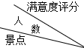 | 非常满意 | 较满意 | 一般 | 不太满意 | 非常不满意 | 合计
甲 | 28 | 40 | 10 | 10 | 12 | 100
乙 | 25 | 20 | 45 | 6 | 4 | 100
若小聪要在甲，乙两个景点中选择一个景点，根据表格中数据，你建议她去 景点（填甲或乙），理由是 ．
【答案】 甲 甲景点满意人多于乙景点（不唯一）
【分析】计算游客对景点的满意度，满意度高的景点就首要推荐
【详解】在甲，乙两个景点都去过的游客中随机抽取的100人中，对甲景点满意的有68人，对乙满意的有45人，
因为$68>45$，
所以建议她去景点甲.
故答案为：甲；
理由是满意甲景点的人数多于乙景点.
故答案为：满意甲景点的人数多于乙景点
【点睛】本题考查了抽查，计算满意度是解题的关键．
15．（3分）（24-25八年级上·山东青岛·期末）二中为了招聘一批优秀教师，对入选的三名候选人进行技能与专业知识两项考核，最终李老师、于老师、王老师三人的考核成绩统计如下：
候选人 | 百分制
候选人 | 教学技能考核成绩 | 专业知识考核成绩
李老师 | 85 | 92
于老师 | 91 | 85
王老师 | 80 | 90
如果视教学技能与专业知识水平同等重要，那么候选人 将被录取；如果视教学技能水平比专业知识水平重要，并且赋予它们6和4的权重，则 将被录取．
【答案】 李老师 于老师
【分析】此题考查了平均数，加权平均数，关键是掌握加权平均数和平均数的计算公式．因为视教学技能与专业知识水平同等重要，则算出每个人的平均数，再比较大小，视教学技能水平比专业知识水平重要，并且赋予它们6和4的权重，算出每个人的加权平均数，再比较大小，即可作答．
【详解】解：∵视教学技能与专业知识水平同等重要，
∴$\frac{85+92}{2}=88.5$，$\frac{85+91}{2}=88$，$\frac{80+90}{2}=85$
∵$88.5>88>85$
∴如果视教学技能与专业知识水平同等重要，那么候选人李老师将被录取；
∵视教学技能水平比专业知识水平重要，并且赋予它们6和4的权重，
∴$\frac{85×6+92×4}{10}=87.8$，$\frac{91×6+85×4}{10}=88.6$，$\frac{80×6+90×4}{10}=84$
∵$88.6>87.8>84$
∴如果视教学技能水平比专业知识水平重要，并且赋予它们6和4的权重，那么候选人于老师将被录取；
故答案为：李老师，于老师．
16．（3分）（24-25七年级下·四川绵阳·期末）某校要从甲、乙两个跳远运动员中挑选一人参加一项比赛．在最近的10次选拔赛中，他们的成绩（单位：$\text{cm}$）折线统计图如图所示：
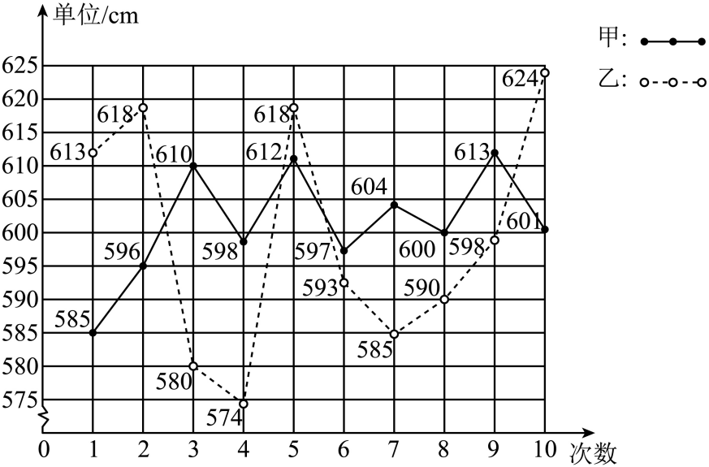
历届比赛成绩表明，成绩达到$5.96\text{m}$就很可能夺冠．若为了稳妥夺冠，则应选择参赛的运动员是 （填“甲”或“乙”）．
【答案】甲
【分析】本题考查平均数，中位数的意义，根据平均数，中位数的意义，以及样本中成绩达到夺冠的成绩判断即可．
【详解】解：∵甲成绩由小到大排列为：585，596，597，598，600，601，604，610，612，613，
∴甲成绩的中位数为：$\left(600+601\right)÷2=600.5\left(\text{cm}\right)$，
甲成绩的平均数为：$\left(585+596+597+598+600+601+604+610+612+613\right)÷10=601.6\left(\text{cm}\right)$；
∵乙成绩由小到大排列为：574，580，585，590，593，598，613，618，618，624，
∴乙成绩的中位数为：$\left(593+598\right)÷2＝595.5\left(\text{cm}\right)$，
乙成绩的平均数为：$(574+580+585+590+593+598+613+618+618+624)÷10=599.3\left(\text{cm}\right)$，
∵甲成绩的平均数高于乙平均数，甲成绩的中位数高于乙中位数，从折线统计图可以看出甲的成绩波动较小，且甲10次成绩中有9次达到夺冠的成绩，乙只有5次达到夺冠的成绩，
∴应选择参赛的运动员是：甲．
故答案为：甲．
第Ⅱ卷
三．解答题（共8小题，满分72分）
17．（6分）（2025·河南·模拟预测）甲、乙两名队员在相同的条件下各射击$10$次，他们的射击成绩（单位：环）如图所示．
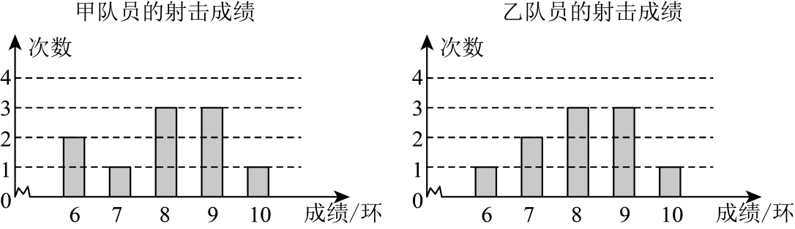
(1)分别求甲、乙两名队员射击成绩的平均数．
(2)直接写出甲队员射击成绩的众数及乙队员射击成绩的中位数．
(3)若在甲、乙两名队员中派一名成绩相对稳定的队员参赛，你会选择哪名队员参赛？说明理由．
【答案】(1)8环，$8.1$环
(2)甲队员射击成绩的众数为8环、9环；乙队员射击成绩的中位数为8环
(3)乙队员，见解析
【分析】该题考查了平均数、众数、中位数、方差，掌握基本定义是解题的关键．
（1）根据平均数的定义求解；
（2）根据众数、中位数的定义求解；
（3）先计算两队的方差，然后比较方差的大小判断成绩相对稳定的队员即可．
【详解】（1）解：$\overline{x_{甲}}=\frac{6×2+7×1+8×3+9×3+10×1}{10}=8$（环），
$\overline{x_{乙}}=\frac{6+7×2+8×3+9×3+10}{10}=8.1$（环）；
（2）解：甲队员射击成绩的众数为8环、9环；
乙队员射击成绩的中位数为$\frac{8+8}{2}=8$（环）；
（3）解：$S_{甲}^{2}=\frac{1}{10}×\left[2×{(6−8)}^{2}+{(7−8)}^{2}+3×{(8−8)}^{2}+3×{(9−8)}^{2}+{(10−8)}^{2}\right]=1.6$，
$S_{乙}^{2}=\frac{1}{10}×\left[{(6−8.1)}^{2}+2×{(7−8.1)}^{2}+3×{(8−8.1)}^{2}+3×{(9−8.1)}^{2}+{(10−8.1)}^{2}\right]≈1.29$，
因为${S_{甲}}^{2}>{S_{乙}}^{2}$，
所以乙的平均数高，成绩相对稳定，应该选择乙队员参赛．
18．（6分）（25-26八年级上·全国·随堂练习）某银行有A和B两个理财经营团队．2024年上半年这两个理财团队分别负责经营12项理财产品，收益率（单位：$\%$）如下：
A：4.77 3.98 4.88 4.89 2.15 3.85 3.64 3.21 3.18 2.02 4.11 4.10
B：3.18 3.84 3.99 3.67 3.40 3.60 4.10 4.21 4.15 4.44 3.87 3.91
某同学想要利用四分位数分析A，B两个团队的经营水平．下表为他绘制的两个团队理财产品收益率数据的四分位数．
两个团队理财产品收益率数据的四分位数（单位：$\%$）
团队 | $$m_{25}$$ | $$m_{50}$$ | $$m_{75}$$
A | 3.195 | 3.915 | 4.440
B | a | 3.890 | b
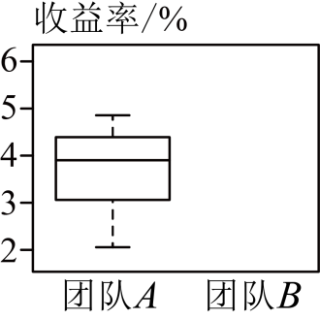
请根据以上信息，完成下列问题：
(1)表中$a=$______，$b=$______；
(2)该同学基于四分位数绘制了团队A的箱线图如图所示，获得了团队A数据的直观表示．请你根据团队A的箱线图在图中补全团队B的箱线图，并根据箱线图对A，B两个团队的经营水平从总体经营效益，稳健度方面作出评价．
【答案】(1)3.635，4.125
(2)见解析
【分析】（1）首先将B团队负责经营12项理财产品收益率从小到大排列，然后根据$m_{25}$和$m_{75}$的定义求解即可；
（2）作出图形，根据数据分析即可．
【详解】（1）B团队负责经营12项理财产品收益率从小到大排列为：
∴3.18，3.40，3.60，3.67，3.84，3.87，3.91，3.99，4.10，4.15，4.21，4.44
∴a为前6个数据的中位数，b为后6个数据的中位数
∴$a=\frac{3.60+3.67}{2}=3.635$，$b=\frac{4.10+4.15}{2}=4.125$；
（2）如图所示，
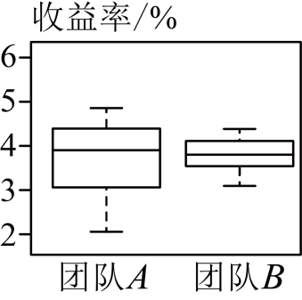
通过箱线图可知，团队A产品收益率的中位数与团队B的几乎相等，
故可知两个团队的经营效益基本一样，
但团队A的产品收益率明显比团队B的收益率的波动大，
即团队B的经营水平更稳健，
故对于稳健型的投资者，
选择团队B的理财产品更合适．
【点睛】本题考查统计图，统计表，中位数等知识，解题的关键是理解题意，灵活运用所学知识解决问题
19．（8分）（24-25九年级上·江苏苏州·期中）八年级某老师对一、二两班学生进行了一次“安全知识竞赛”，并将成绩进行了统计，绘了如图图表（满分10分，学生得分均为整数）．
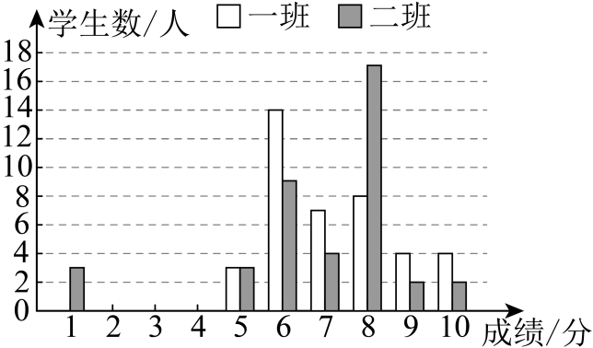
(1)补充完成下列的成绩统计分析表：
班级 | 平均分 | 中位数 | 众数 | 方差
一班 | 7.1 | _____ | 6 | 2.69
二班 | 6.9 | 8 | _____ | 5.89
(2)小亮同学说：“这次竞赛我得了7分，在我们班中排名属中游略偏上！”观察表可知，小亮是_____班学生；（填“一”或“二”）
(3)甲同学依据平均分推断，一班学生安全知识水平更好些．乙同学不同意甲的推断，请给出两条支持乙同学观点的理由．
【答案】(1)7；8；
(2)一；
(3)支持乙同学的理由：$①$二班学生的众数高于一班；$②$二班学生的中位数高于一班．（答案不唯一）
【分析】本题考查了条形统计图、平均数、中位数以及众数，弄清题意是解本题的关键．
（1）由图表知一班总人数，再将一班成绩按照从小到大的顺序找出第20，21个数据均为7，所以一班中位数是7；从图表中可直接得出二班众数；
（2）观察表格，成绩为7分处于中游略偏上应为一班学生；
（3）根据平均数、中位数、众数的意义判定并说明理由即可．
【详解】（1）解：从条形统计图可知一班人数为：$3+14+7+8+4+4=40$人，
处在最中间的两个数为第20个数据7分，第21个数据7分，
所以一班中位数是7分，
从条形统计图可知二班成绩的众数为8分；
故填表为：
班级 | 平均分 | 中位数 | 众数 | 方差
一班 | 7.1 | 7 | 6 | 2.69
二班 | 6.9 | 8 | 8 | 5.89
故答案为：7；8；
（2）观察表格，成绩为7分处于中游略偏上应为一班学生；
故答案为一；
（3）虽然一班的平均分比二班高，但从统计图可以看出，二班有3名学生的成绩为1分，在该组数据中属于极端值，平均分受极端值的影响较大；
支持乙同学的理由：$①$二班学生的众数高于一班；$②$二班学生的中位数高于一班．
20．（8分）（2025·广东茂名·模拟预测）某班为了从甲、乙两位同学中选出一位代表参加学校的投篮比赛，对甲、乙两人进行了5次投篮试投比赛，试投时每人每次投球10个．两人5次试投的成绩折线统计图如图所示．
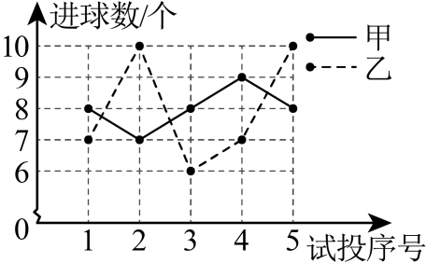
(1)求甲、乙两名同学投篮的平均成绩；
(2)甲、乙两名同学谁的投篮成绩更加稳定？请说明理由；
(3)学校投篮比赛的规则是每人投球10个，记录进球的个数．由往届投篮比赛的结果推测，投进8个球即可获奖，但要取得冠军需要投进10个球．请你根据以上信息，从甲、乙两名同学中推荐一名同学参加学校的投篮比赛，并说明推荐的理由．
【答案】(1)甲同学投篮的平均成绩为8，乙同学投篮的平均成绩为8
(2)甲同学的投篮成绩更加稳定，理由见解析
(3)推荐乙同学参加学校的投篮比赛，理由见解析
【分析】本题考查平均数，图形的波动大小，以及利用众数进行决策，掌握平均数，图形的波动大小，以及利用众数进行决策是解题关键．
（1）根据平均数公式求即可；
（2）根据折线统计图甲投篮成绩波动较小，折线统计图乙投篮成绩波动较大，可得甲投篮成绩更加稳定；
（3）由乙的众数是10，取得冠军需要投进10个球，推荐乙参加投篮比赛即可．
【详解】（1）解：甲同学5次试投进球的个数分别为：8，7，8，9，8，
故甲同学投篮的平均成绩为：$\frac{8+7+8+9+8}{5}=8$，
乙同学5次试投进球的个数分别为：7，10，6，7，10，
故乙同学投篮的平均成绩为：$\frac{7+10+6+7+10}{5}=8$；
（2）解：由折线统计图可得，
乙的波动大，甲的波动小，故$S_{乙}^{2}>S_{甲}^{2}$，
$∴$甲同学的投篮成绩更加稳定；
（3）解：推荐乙同学参加学校的投篮比赛，
理由：由统计图可知，甲同学5次试投进球的个数分别为：8，7，8，9，8，
乙同学5次试投进球的个数分别为：7，10，6，7，10，
$∴$甲同学进球数的众数是8，乙同学进球数的众数是$7$和10，
$∵$取得冠军需要投进10个球，
$∴$推荐乙同学参加学校的投篮比赛．$($答案不唯一$).$
21．（10分）2022年北京冬奥会的成功举办，掀起了广大群众的冰雪热情．某校学生会发起了北京冬奥知识抢答比赛，共10道选择题，每题1分，满分为10分，答对8道以上（含8题）被评为“优秀”．学生会从七、八年级各随机抽取20人，对这20人的得分进行整理和分析．相关数据统计、整理如下：
抽取八年级20位学生的得分（单位：分）：
6，6，7，7，7，7，8，8，8，9，9，9，9，9，9，9，9，9，10，10．
七八年级抽取的学生得分统计：
年级 | 七年级 | 八年级
平均数 | 8.25 | 8.25
中位数 | 8 | a
众数 | b | 9
方差 | 1.85625 | 1.3875
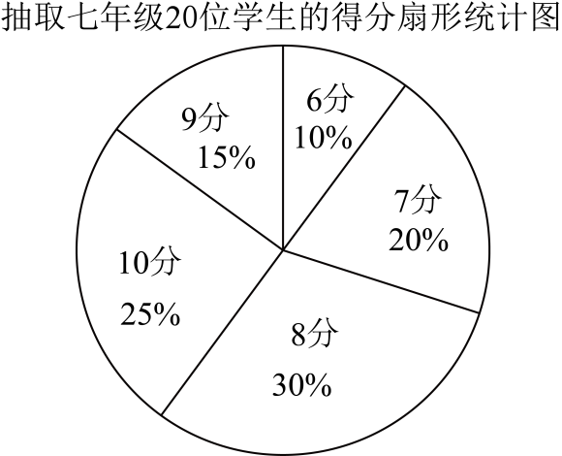
根据以上信息，解答下列问题：
(1)填空：$a=$ ，$b=$ ；
(2)已知七年级共15个班，每班有4人参赛，估计该校七年级学生知识抢答比赛成绩为“优秀”的人数；
(3)该校决定从七、八年级中选拔一个年级参加市级冬奥知识抢答比赛，根据以上数据分析，你认为应选择哪个年级？请说明理由
【答案】(1)9，8
(2)该校七年级学生知识抢答比赛成绩为“优秀”的人数大约有42人
(3)选择八年级学生，理由见解析
【分析】本题主要考查了众数、中位数、样本估计整体、扇形统计图等知识点，从图表中获取所需信息成为解题的关键．
（1）根据众数、中位数的定义即可解答；
（2）利用样本估计整体的方法求解即可；
（3）从平均数、中位数、方差角度综合分析即可．
【详解】（1）解：由扇形统计图可得：七年级得分8分的学生最多，即众数$b=8$；
八年级得分人数从小到大排列，处于第10和11位的都是9，则中位数$a=9$．
故答案为：9，8．
（2）解：估计该校七年级学生知识抢答比赛成绩为“优秀”的人数为：
$15×4×\left(15\%+30\%+25\%\right)=42$（人）．
答：该校七年级学生知识抢答比赛成绩为“优秀”的人数大约有42人．
（3）解：选择八年级学生，理由如下：
因为抽取的七年级学生比赛得分的平均数等于八年级学生比赛得分的平均数，八年级学生比赛得分的中位数与众数均大于七年级学生比赛得分的中位数与众数，且八年级学生比赛得分的方差小于七年级学生比赛得分的方差，说明八年级学生成绩更稳定，因此选择八年级．
22．（10分）（24-25八年级下·北京丰台·期末）某中学组织八年级学生开展了红色研学活动，包含甲、乙两条线路，每名学生选择其中一条线路自愿参与．为了解学生对研学的满意程度，学校分别从参加甲、乙两条线路研学的学生中各随机抽取30人进行了问卷调研，按百分制评分（均为整数），对数据进行整理、描述和分析．下面给出了部分信息：
a．甲、乙线路评分的频数分布表：
评分分组 | $$90≤x≤100$$ | $$80≤x<90$$ | $$70≤x<80$$ | $$60≤x<70$$
甲线路评分频数 | 7 | $$m$$ | 3 | 0
乙线路评分频数 | 9 | 18 | 2 | 1
（说明：当$90≤x≤100$时，非常满意；当$80≤x<90$时，比较满意；当$70≤x<80$时，不太满意；当$60≤x<70$时，非常不满意）
b．乙线路在$80≤x<90$的评分：89，88，87，87，87，87，85，85，84，83，83，82，82，81，81，80，80，80
c．甲、乙线路评分的平均数、中位数、众数、方差如下：
 | 平均数 | 中位数 | 众数 | 方差
甲线路评分 | 85.4 | 85 | 85 | 27.9
乙线路评分 | 85.1 | $$n$$ | 87 | 40.1
根据以上信息，回答下列问题：
(1)表中$m=$___________，$n=$___________；
(2)此次调研分别从课程策划、实践体验、服务保障三个方面按照$3:5:2$的比确定评分．某位学生对这三方面的评分分别是93，84，77，他对此次研学的评价是___________（填“非常满意”“比较满意”、“不太满意”或“非常不满意”）；
(3)学校计划在两条线路中选择一条作为七年级红色研学线路，请你结合调研数据给出建议：选择___________（填“甲”或“乙”）线路，理由是___________．
【答案】(1)$20$，$86$
(2)比较满意
(3)甲线路；甲线路评分的平均数、中位数高于乙线路评分
【分析】本题考查平均数、中位数、众数的意义和频数分布表；
（1）运用考查的总人数减去其它组的人数求出m的值；然后利用中位数的定义求出n的值即可；
（2）利用加权平均数的计算公式求出平均数，然后判断解答即可；
（3）根据平均数、中位数、众数的意义作比较解答即可．
【详解】（1）解：$m=30−7−3=20$，
乙线路评分排序后居于中间的两个数是$85$和$87$，则$n=\frac{85+87}{2}=86$，
故答案为：$20$，$86$；
（2）解：$\frac{93×3+84×5+77×2}{3+5+2}=85.3$，
∴他对此次研学的评价是比较满意，
故答案为：比较满意；
（3）选择甲线路，理由为甲线路评分的平均数、中位数高于乙线路评分，故选择甲线路．
23．（12分）（2025·河南周口·二模）跳绳是一种古老的汉族民俗娱乐活动，起源于古代，清末以后称作“跳绳”，作为一种简便易行的健身活动，跳绳不仅可以强身健体，还具有观赏性和协调性．某跳绳教练对自己任教的①②两个组（每个组均为40人）的学生进行跳绳检测，并对成绩进行统计，得出相关统计表和统计图．成绩等级分为：A（160次及以上），B（$140\sim 159$次），C（$120\sim 139$次），D（120次以下），其中A为优秀级别．
第①组成绩数据 | 第②组成绩数据 | 特别备注
平均数，众数，中位数，优秀率  158，152，152，$40\%$ | 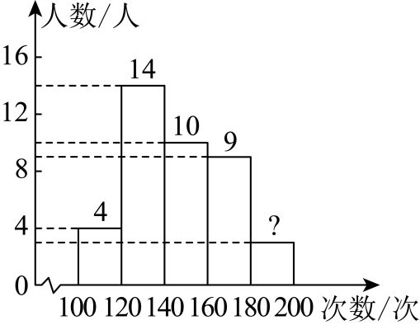 | 第②组中B等级的成绩分别是：140，142，146，146，146，148，152．154，156．158．
根据以上信息，回答下列问题，
(1)第②组成绩在（$180\sim 200$次）区间的数据个数为 ，第②组成绩的中位数为 ；
(2)从优秀率来看，哪组的成绩更好一些？
(3)已知第①组每种成绩最多有2人相同，则成绩是152次的学员，在第 （选填“①”或“②”）组的名次更好些．
【答案】(1)3，144
(2)第①组的成绩更好一些
(3)②
【分析】本题主要考查了求中位数，运用中位数做决策，频数分布直方图等等，正确理解题意是解题的关键．
（1）用40减去其他等级区间的人数即可得到第一空答案；根据中位数的定义可得第二空的答案；
（2）求出第②组的优秀率即可得到答案；
（3）成绩是152次的学员在第①组最好成绩是第20名，在第②组是第16名，据此可得答案．
【详解】（1）解：$40−4−14−10−9=3$，
∴第②组成绩在（$180\sim 200$次）区间的数据个数为3；
把第②组40人的跳绳成绩按照从低到高的顺序排列，中位数为第20名和第21名的成绩，
∵$4+14<20<21<4+14+10$，
∴第②组成绩的中位数为$\frac{142+146}{2}=144$；
（2）解：第②组的优秀率为$\frac{9+3}{40}×100\%=30\%$，
∵$30\%<40\%$，
∴从优秀率来看，第①组的成绩更好一些；
（3）解：∵①组每种成绩最多有2人相同，且第①组成绩的中位数为152次，
∴成绩是152次的学员在第①组的最好成绩为第20名，
∵成绩是152次的学员在第②组的成绩为第16名，
∴成绩是152次的学员，在第②组的名次更好些．
24．（12分）（2025·北京昌平·二模）某班级为组建“篮球班班赛”的代表队，对报名学生进行选拔，其中一项是“五个位置定点投篮”．以下是对甲、乙、丙三位同学投篮数据进行的整理、描述和分析：
a．甲、乙、丙三位同学的投篮进球数条形图：
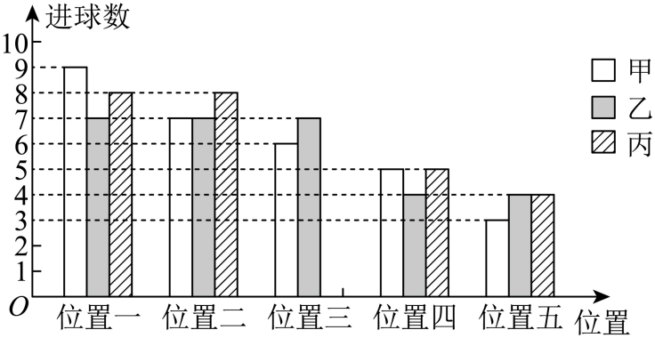b．甲、乙、丙三位同学投篮数据的中位数和总进球数如下：
 | 甲 | 乙 | 丙
中位数 | 6 | $$m$$ | 5
总进球数 | 30 | 29 | 30
根据以上信息，回答下列问题：
(1)补全条形统计图，表中$m$的值为_____________；
(2)从甲、乙两位同学的进球数条形图中可得，_____________发挥的稳定性较好（填“甲”或“乙”）；
(3)若五个位置投篮命中一次对应的得分如下表所示：
位置 | 位置一 | 位置二 | 位置三 | 位置四 | 位置五
命中分值 | 1 | 2 | 2 | 2 | 3
则从甲、丙同学中选拔总分高的同学进入班队，应选_____________（填“甲”或“丙”）．
【答案】(1)见解析，$m=7$；
(2)乙
(3)丙
【分析】本题考查了条形统计图，中位数，方差等知识，根据题意找出所需数据是解题关键．
（1）根据丙同学的总进球数求出在位置三的进球数，补全条形统计图，再根据乙同学在五个位置的投篮进球数，求出中位数$m$即可；
（2）根据条形统计图求出甲、乙两位同学的方差，即可得到答案；
（3）根据表格求出甲、丙两位同学的总分，即可得到答案．
【详解】（1）解：$∵$丙同学的总进球数为30，
$∴$在位置三的进球数为$30−8−8−5−4=5$，
补全条形统计图如下：
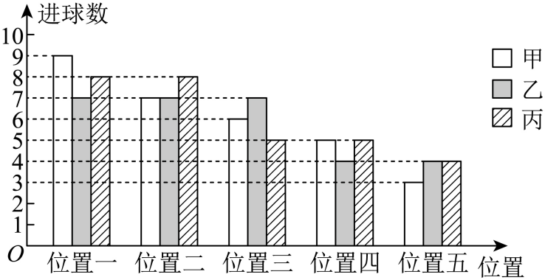
由条形统计图可知，乙同学在五个位置的投篮进球数分别为7、7、7、4、4，
$∴$乙同学投篮数据的中位数$m=7$；
（2）解：$∵\overline{x_{甲}}=\frac{1}{5}×\left(9+7+6+5+3\right)=6$，$\overline{x_{乙}}=\frac{1}{5}×\left(7+7+7+4+4\right)=5.8$，
$∴{S_{甲}}^{2}=\frac{1}{5}\left[{\left(9−6\right)}^{2}+{\left(7−6\right)}^{2}+{\left(6−6\right)}^{2}+{\left(5−6\right)}^{2}+{\left(3−6\right)}^{2}\right]=4$，
${S_{乙}}^{2}=\frac{1}{5}\left[{\left(7−5.8\right)}^{2}×3+{\left(4−5.8\right)}^{2}×2\right]=2.16$，
$∵{S_{甲}}^{2}>{S_{乙}}^{2}$，
$∴$乙发挥的稳定性较好；
（3）解：甲的总分为：$9×1+7×2+6×2+5×2+3×3=54$（分），
丙的总分为：$8×1+8×2+5×2+5×2+4×3=56$（分），
$∵54<56$，
$∴$丙同学的总分更高，
$∴$应选丙．

